职业卫生检测与评价报告网上公开表
项目名称 | 浙江一苇家居用品有限公司工作场所职业病危害因素检测报告 | 项目编号 | GXZD23759
用人单位名称 | 浙江一苇家居用品有限公司 | 评价类别 | 定期检测
用人单位地址 | 浙江省金华市武义县壶山街道黄龙工业区黄龙三路10-1号（武义云通生物科技有限公司内） | 联系人 | 王春平
评价单位 | 浙江高鑫安全检测科技有限公司
项目编制人 | 金彪 | 项目审核人 |  | 蒋良中
项目负责人 | 金彪 | 项目签发人 |  | 程宏芬
现场调查人员 | 金范
调查时间 | 2023-09-17 | 用人单位陪同人 |  | 王春平
检查范围 | 压铸车间、喷涂车间、组装车间、金工车间
存在的职业病危害因素 | 乙酸丁酯,乙酸乙酯,二甲苯,噪声,氧化铝粉尘(总尘),电焊烟尘(总尘),铝合金粉尘(总尘),高温
采样、检测人员 | 金彪,黄寺贵
采样、检测时间 | 2023-09-18 | 用人单位陪同人 |  | 王春平
职业病危害因素检测结果结论 | 本次共检测粉尘及化学有害因素定点9个点、个体0个，检测结果均符合GBZ 2.1-2019及第1号修改单的要求；共检测物理因素定点16个点、个体0个，其中有6个点不符合GBZ 2.2-2007的标准要求，其余检测点检测结果均符合GBZ 2.2-2007的要求。
报告时间 | 2023年10月19日
评审专家 | 无 | 评审时间 |  | 无

附：证明现场调查、现场检测的图像影像。
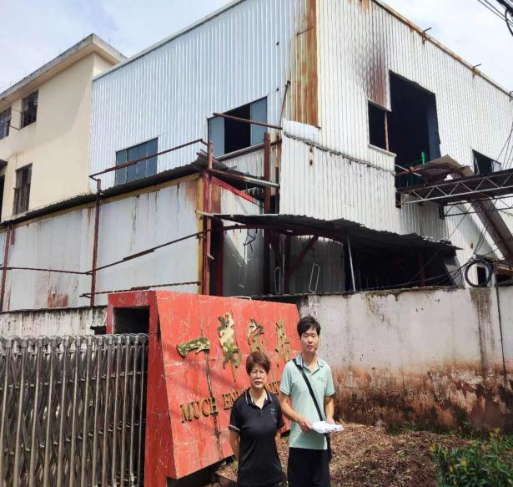 | 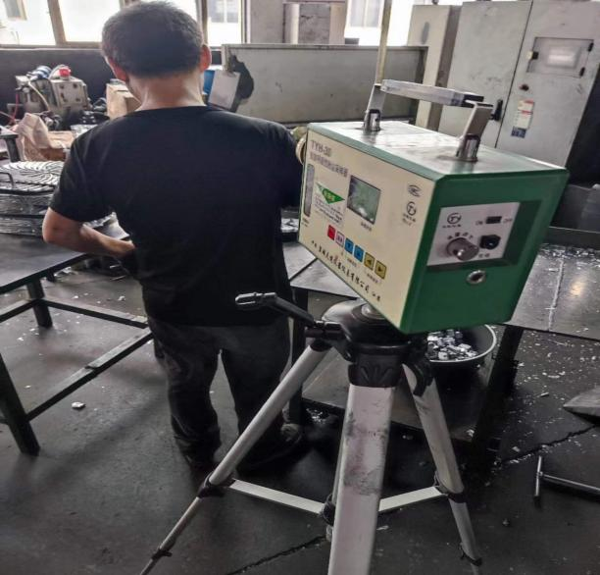
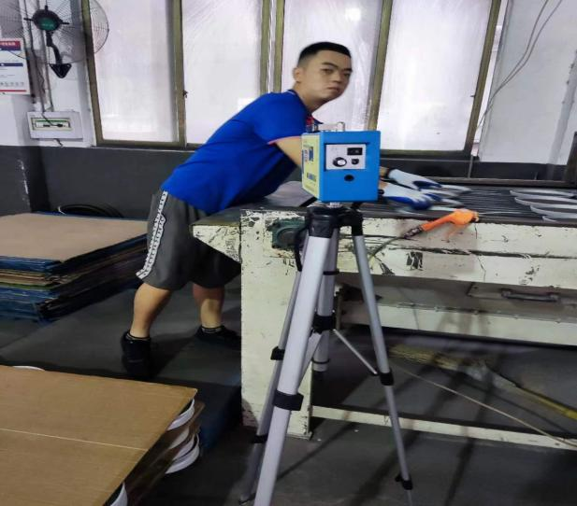 | 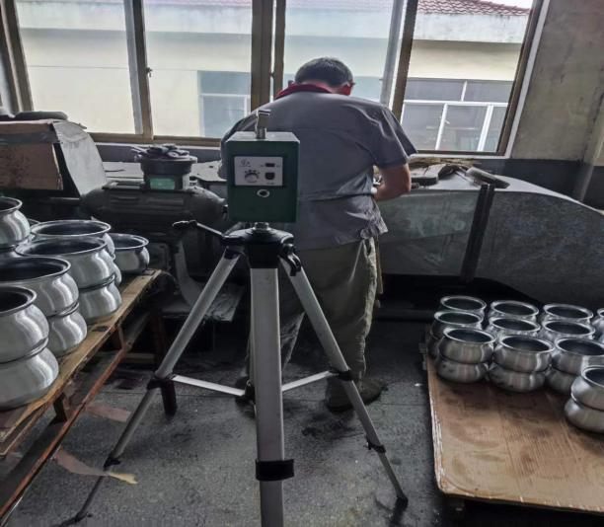
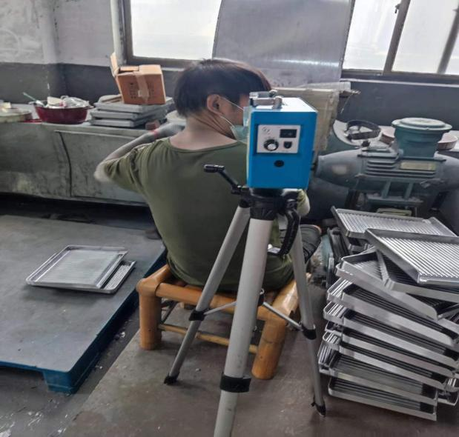 | 